|  |  |
| --- | --- |
|  |  |
|  | |
|  | |
| logo-placeholder  *Hướng dẫn sử dụng website* [*www.vnch.vn*](http://www.vnch.vn) *đẻ khai báo thông tin cá nhân và thông tin sức khỏe để quản lý phòng dịch NCOVI 19* | |

## Bước 1

Vào trình duyệt bất kì gõ www.vnch.vn rồi bấm "Enter"

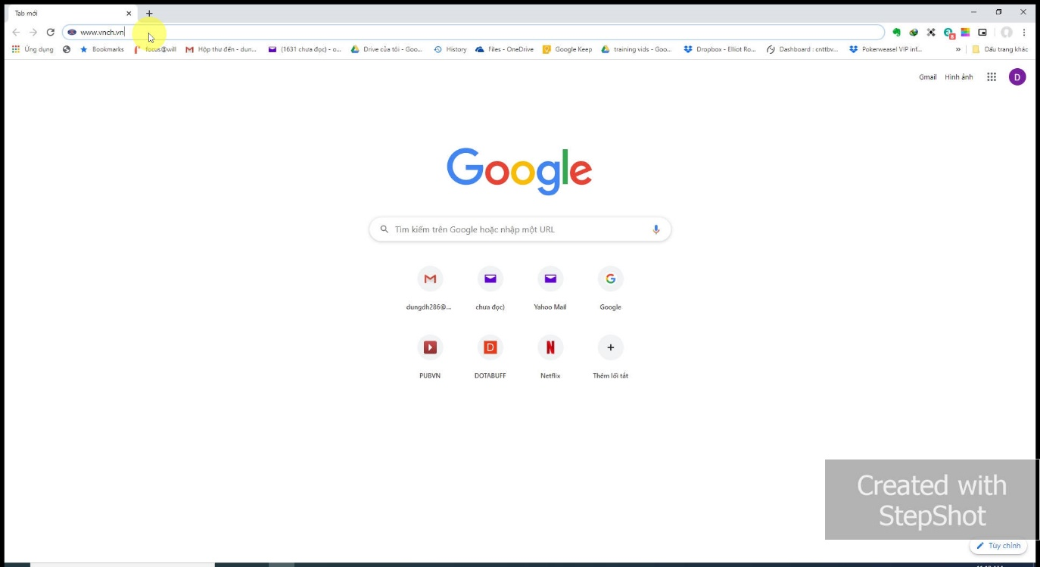

## Bước 2 -đăng kí

-Gõ tên bạn chọn để đăng nhập vào web vòa ô "Tên Đăng Nhập"

-Gõ địa chỉ mail của bạn vào ô "Địa chỉ email"

-Gõ mật khẩu bạn chọn vào ô "Mật Khẩu"

-Gõ lại chính xác 1 lần nữa mật khẩu bạn đã chọn ở trên vào ô "Xác nhận mật khẩu"

Sau khi xong thì bấm vào nút "Đăng Kí"

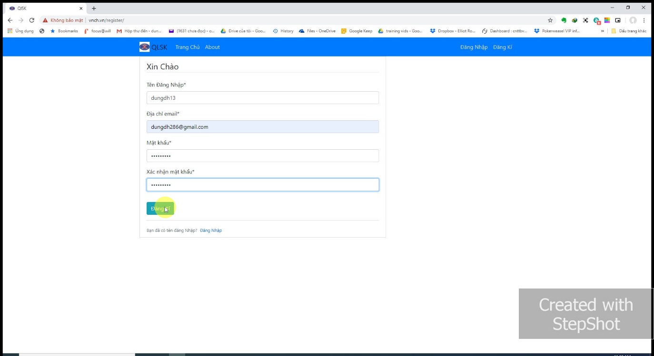

## Bước 3-Đăng Nhập

Sau khi đăng kí thành công sẽ hiện thông báo "Tài khoản của bạn đã tạo thành công"

Chúng ta tiến hành gõ tên đăng nhập , mật khẩu đã chọn ở bước 4 gõ vào ô "Tên Đăng Nhập" và ô "Mật Khẩu"

-> rồi Bấm vào ô "Đăng Nhập"

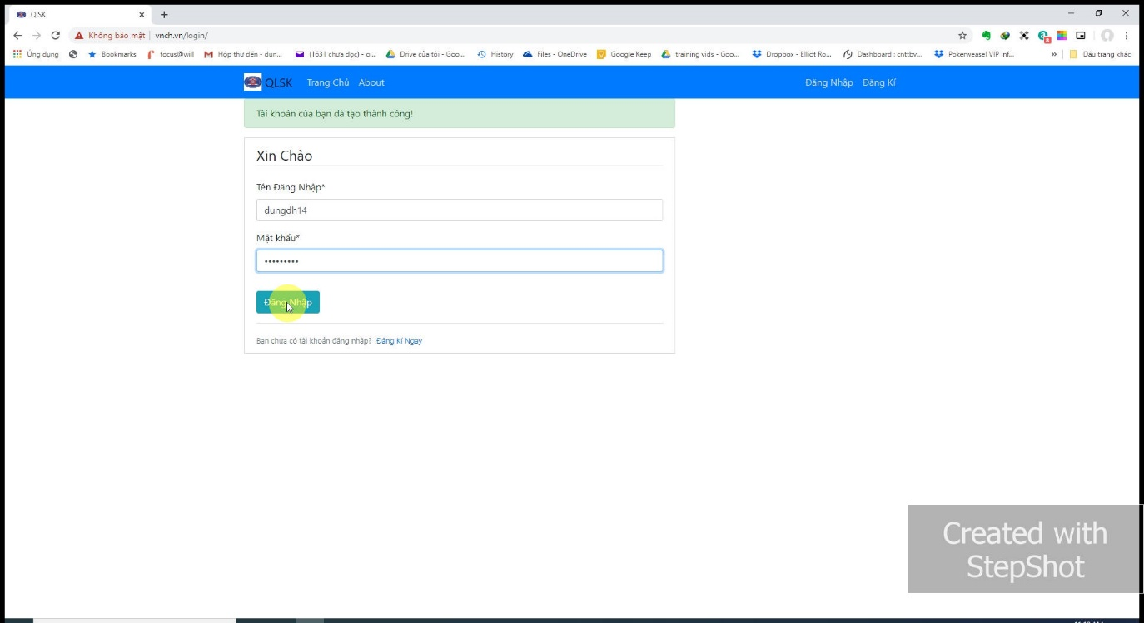

## Bước 4-Cập nhật thông tin

Chúng ta bấm vào "Thông tin cá Nhân" để cập nhật thông tin cá nhân

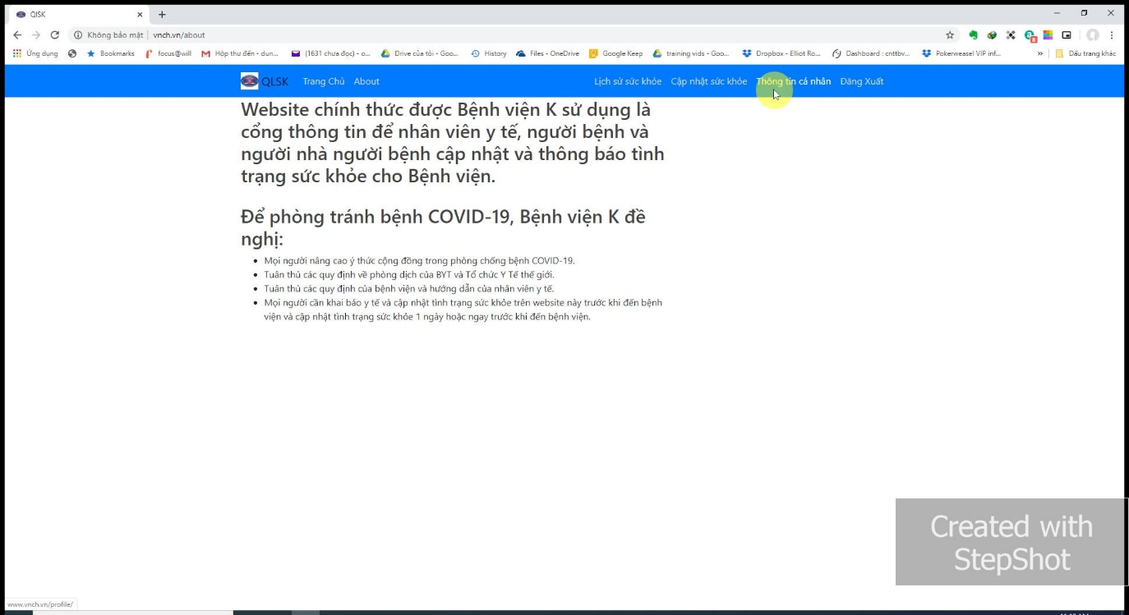

## Bước 5-Nhập thông tin cần cập nhật

Chúng ta cập nhật thêm thông tin cá nhân tại các ô "Họ và tên", "Số điện thoại", "Khoa Phong", "Địa chỉ"

Ngoài ra các ô

-Mã số bệnh nhân

-Chẩn đoán bệnh

-Lịch hẹn khám bệnh

thì nếu bạn là bệnh nhân của viện thì bạn sẽ nhập vào đúng thông tin tương ứng của mình

Sau khi nhập đầy đủ thông tin cần thiết -> bấm vào nút "Cập Nhật:"

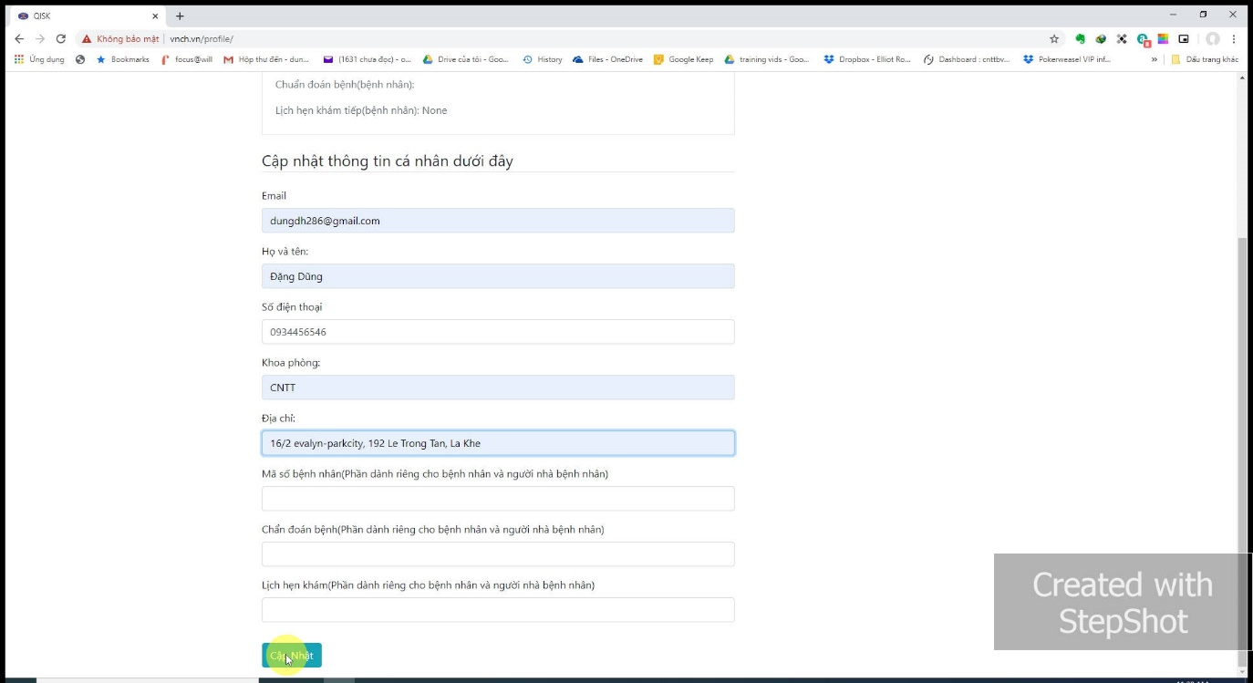

## Bước 6- Cập nhật sức khỏe

Sau khi cập nhật thông tin cá nhân thành công web sẽ hiện thông báo"Cập nhật thông tin thành công"

Tiếp theo chúng ta bấm vào "Cập nhật sức khỏe' để tiến hành khai báo tình trạng sức khỏe hiện thời

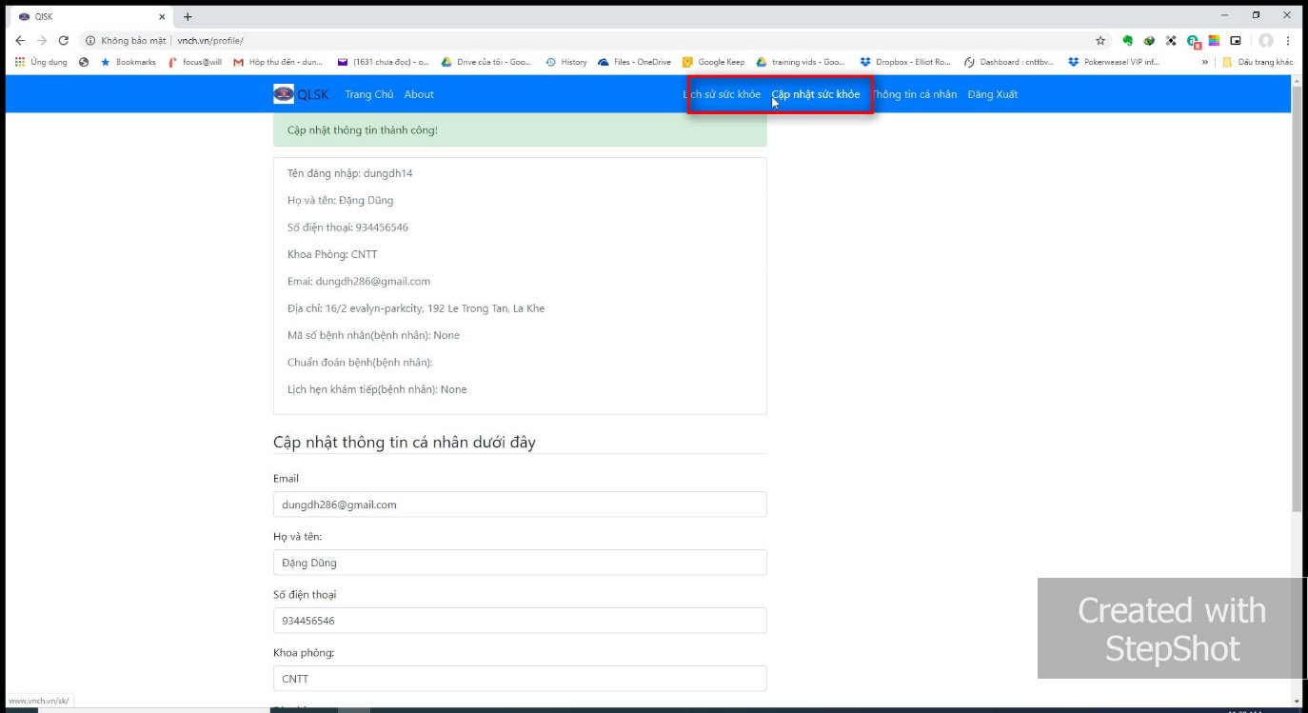

## Bước 7

Nếu có bất cứ triệu chứng gi thì chúng ta đánh dấu vào ô vuông bên cạnh các triệu chứng

Ô "nhiệt độ" thì chúng ta sẽ điền nhiệt độ mà chung ta đo được của bản thân tại thời điểm khai báo

Phần "xác định tình trạng của bản thân về COVID-19 chúng ta có thể khai trực tiêp vào ô trắng bên dưới hoặc click vào để chọn mẫu sẵn có như hình bên dưới

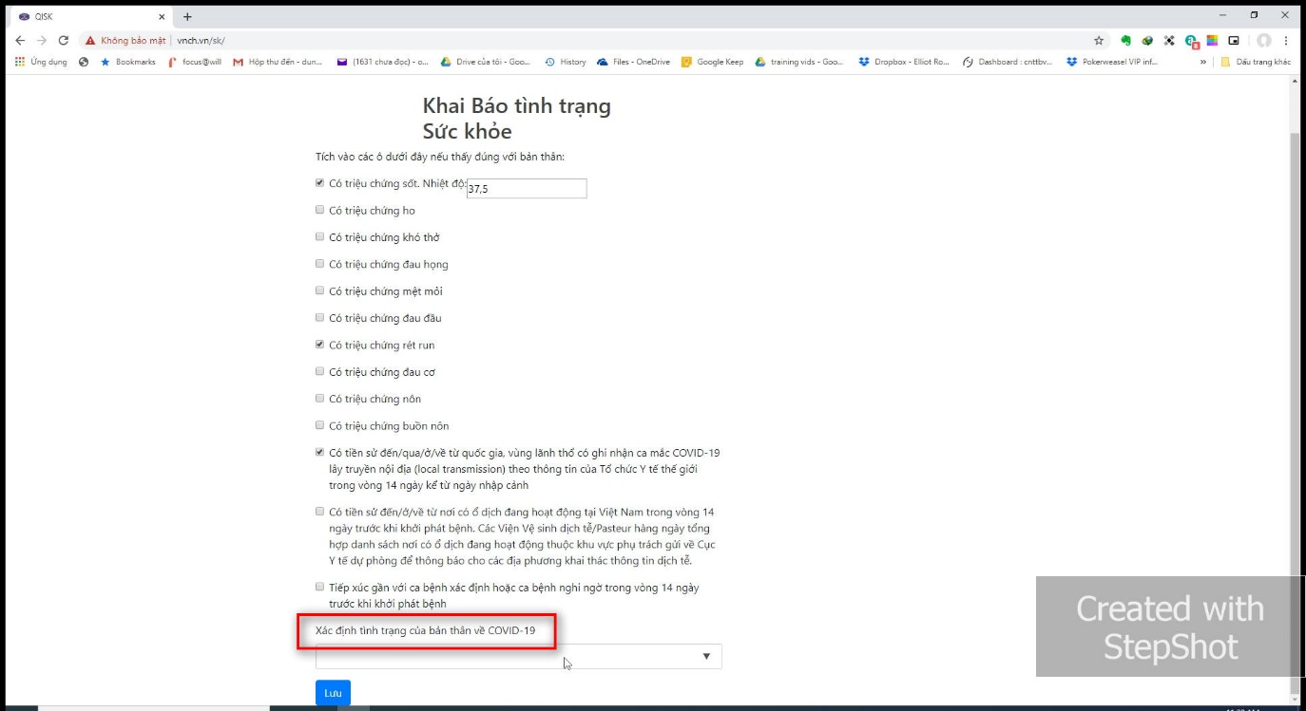

## Bước 7.1

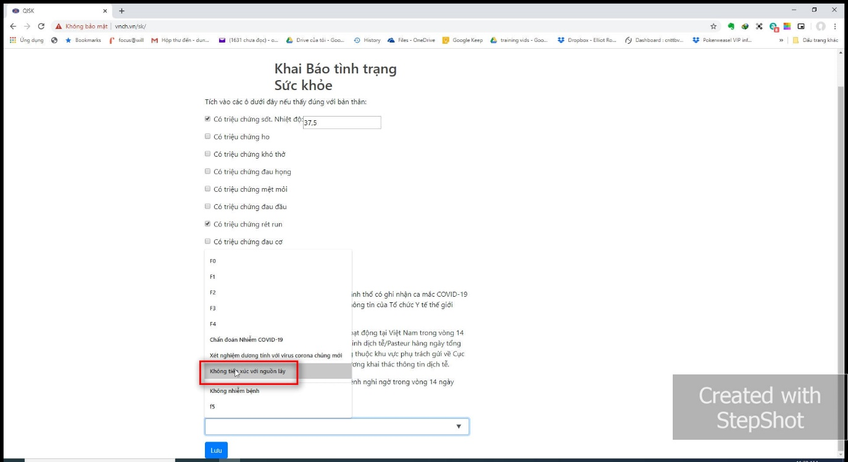

## Bước 8

Khai xong mẫu thì chúng ta bấm vào nút "Lưu"

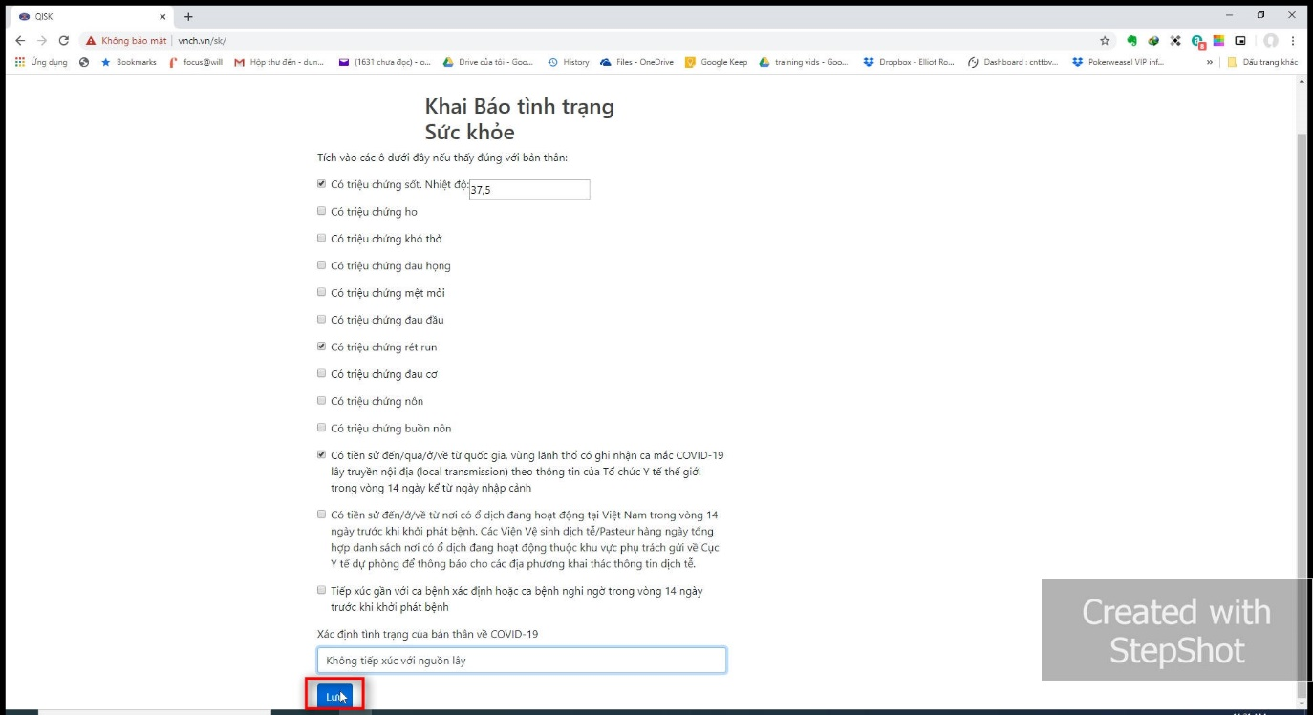

## Bước 9-Kiểm tra lịch sử sức khỏe

Chúng ta có thể bấm vào "Lịch sử sức khỏe" để kiểm tra lại những lần đã khai báo sức khỏe của mình

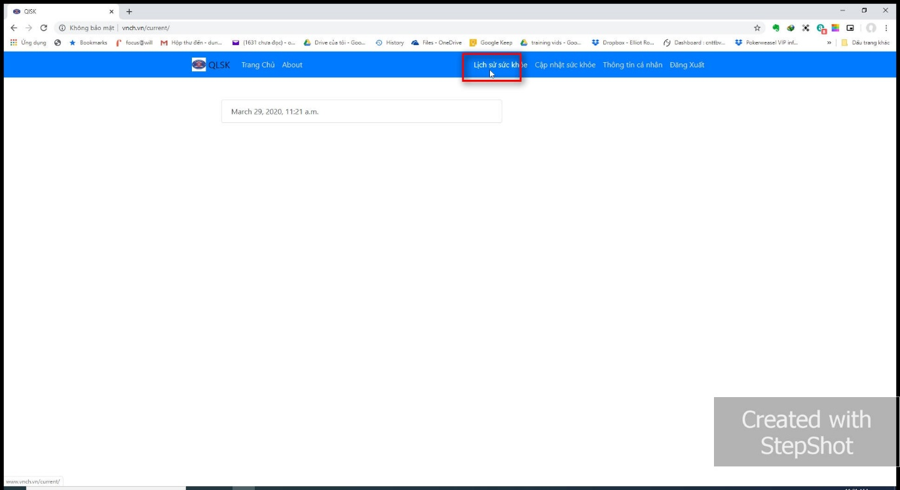

## Bước 10 chọn ngày khai báo sức khỏe để xem chi tiết

Những lần khai báo sức khỏe sẽ sắp xếp theo ngày, chúng ta có thê bấm vào để hiện ra thông tin cụ thể của từng lần

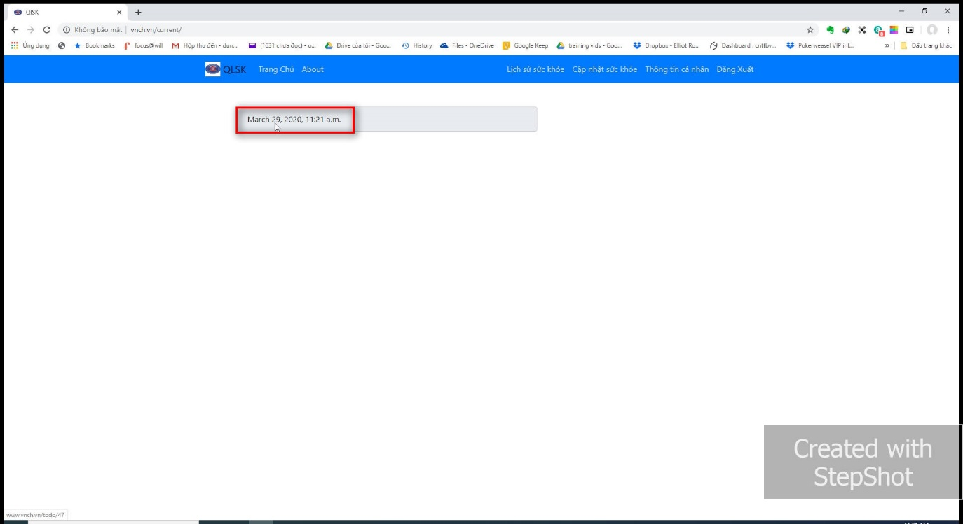

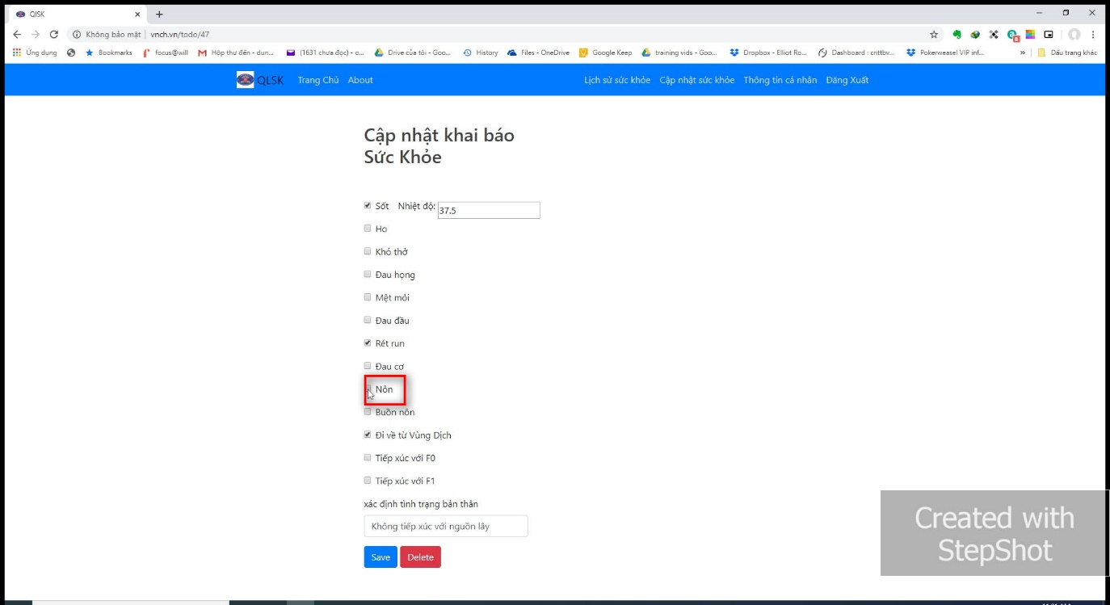

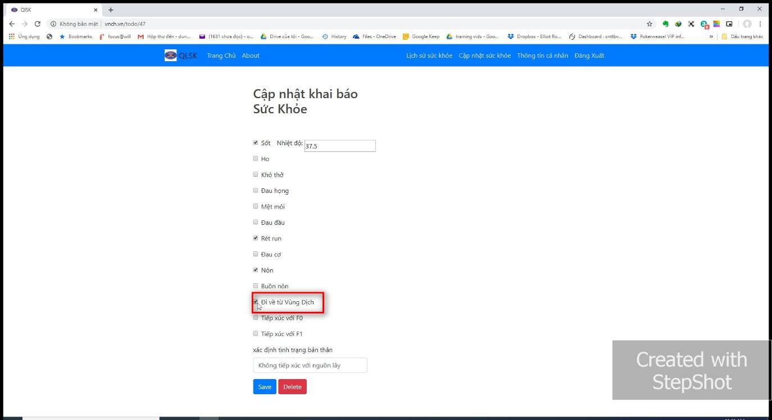

## Bước 11.Sửa thông tin khai báo

Nếu muốn sửa thông tin gì thi chúng ta tiến hành chọn vào những trường cần sửa.

Sau khi Sửa xong thì chúng ta chọn ô "Save"

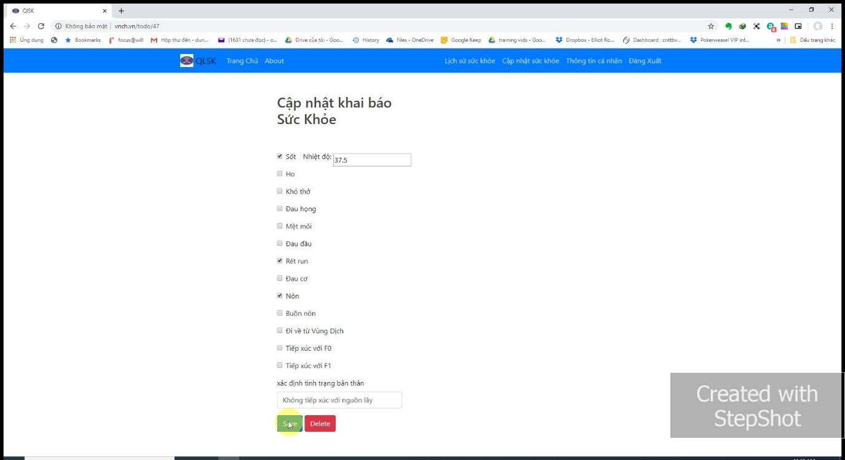

## Bước 11.2

Nếu muốn xóa hết thông tin khai báo của lần khai đo thì chúng ta bấm vào ô "Delete"

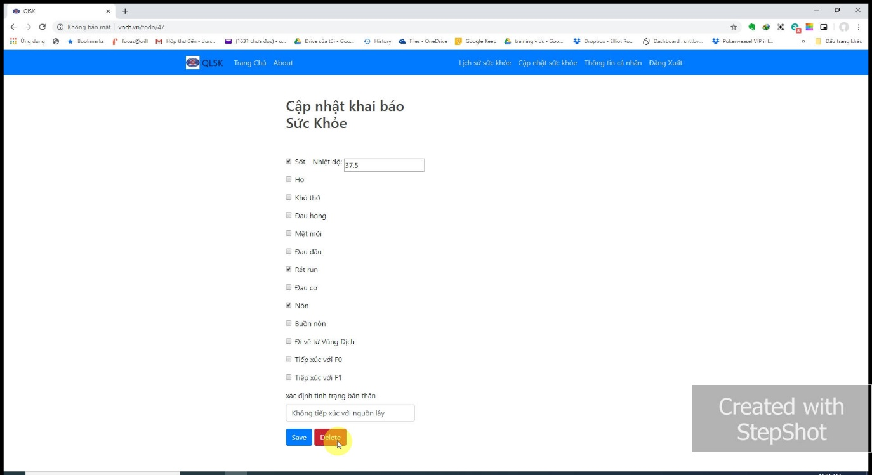

## Cập nhật thông tin COVID-19 tại "Trang chủ"

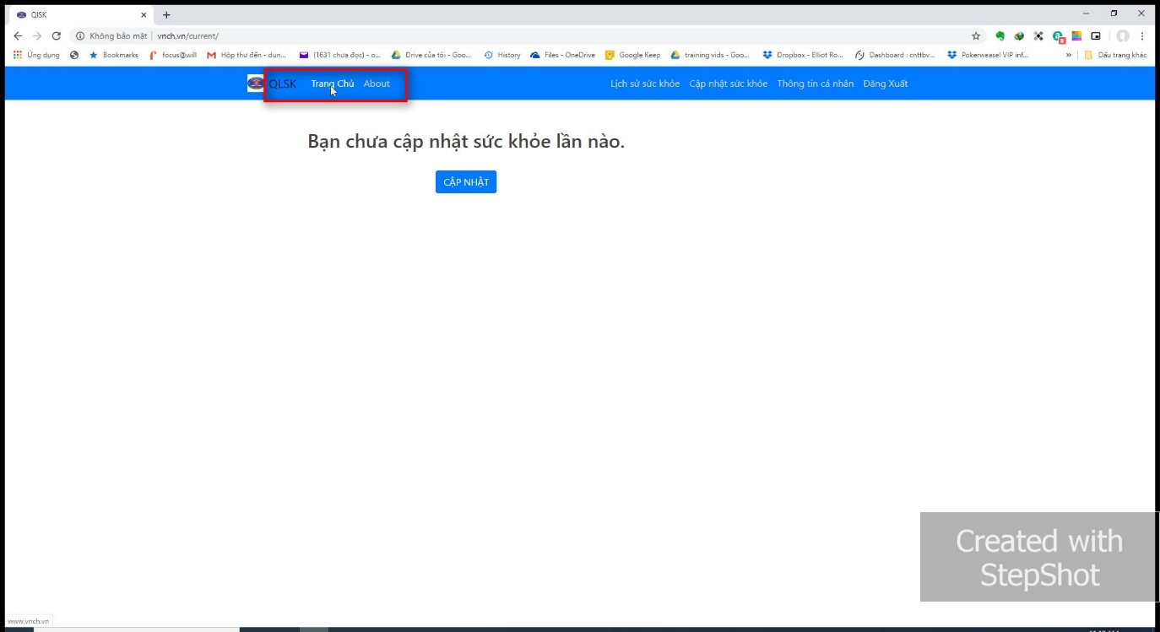

## xem trang "about"

Xem hướng dẫn chung của Bệnh viện K thì bấm vào "About"

